Su stageprob ho creato la variabile powSegPump che deve stare nel range tra 0 e PowMaxSegPump.

Dunque DisMaxSegPump è tra gli HydroData

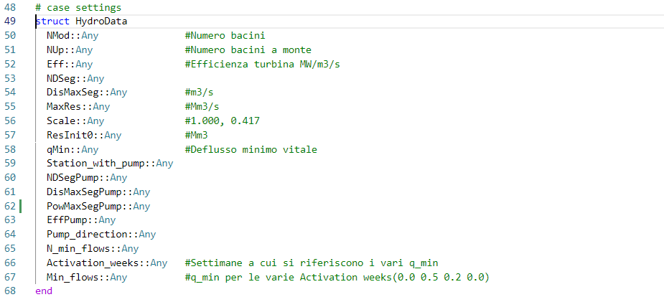

Ho riscritto questa parte in cui calcolavi l’efficienza della pompa introducendo PowMaxSegPump

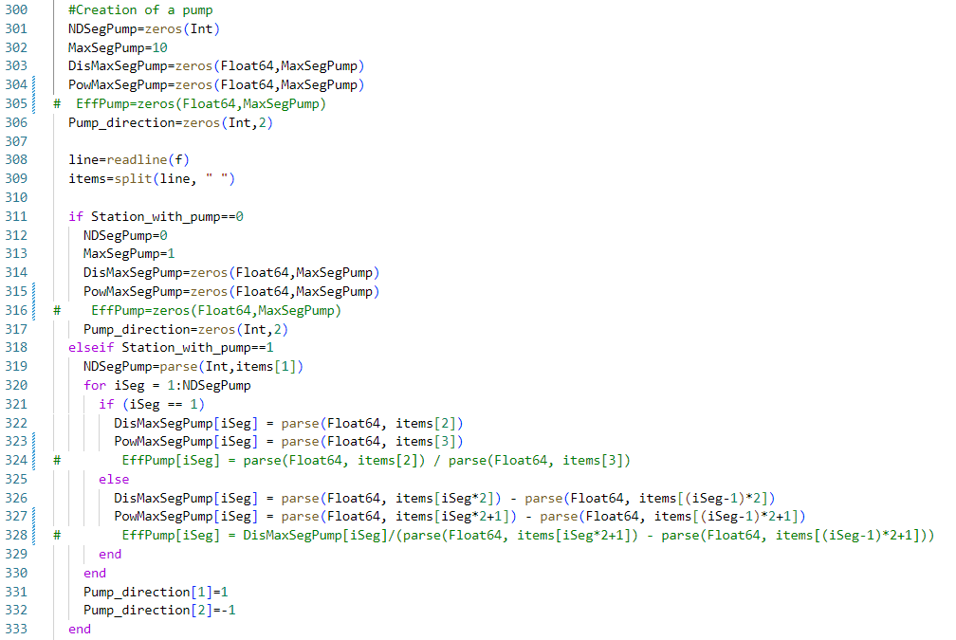

Ho scritto questo constraint

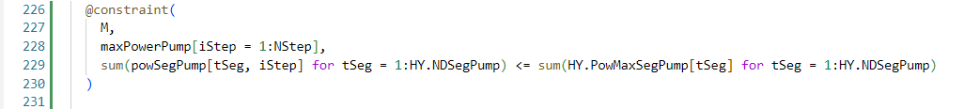

Non so questo contraint come deve essere riscritto visto che EffPump non esiste più

